

**Linux实验报告**

|  |  |
| --- | --- |
| **题 目** | **Linux 上机练习题-第 2 章** |

|  |  |
| --- | --- |
| 专业名称 | **计算机科学与技术** |
| 班 级 | **101011901** |
| 学 号 | **191027** |
| 学生姓名 | **杨乃宸** |
| 指导教师 | **陈世亮** |
| 完成学期 | **2021-2022学年第2学期** |

# 1. 实验项目名称

Linux 上机练习题-第 2 章

# 2. 实验目的

熟练掌握 Linux 操作系统的使用， 掌握 Linux 的各项系统管理功 能，掌握 Linux 下各类网络服务的安装、 配置以及使用， 并能用 shell 脚本实现简单的管理任务。

# 3. 实验环境

操作系统：centos7操作系统

软件环境：VMware Workstation

# 4. 实验内容

1. 请以普通用户的身份在图形界面下登录；

2. 请查看当前所在的目录；

3. 请切换为 root 用户登录；

4. 进入当前用户的用户主目录，并查看当前所在位置；

5. 在当前目录下，创建目录 student；

6. 进入目录 student,并创建文件 phone 如下：

Tom 123456

7. 显示 phone 文件的内容，将该文件复制到另一个文件 myphone；

8. 将 myphone 文件移动至目录/root 下；

9. 创建 phone 文件的硬链接 hdphone,创建 phone 文件的软链接

sfphone;

10. 查看 phone、hdphone、sfphone 文件的内容及长格式；

11. 删除文件 phone，查看 hdphone、sfphone 文件的内容及长格式；

12. 分析并总结软硬链接有何区别和特点？

13. 删除目录 student；

14. 查看 root 目录下的全部内容的长格式

# 5. 实验步骤

[linuxprobe@localhost ~]$

[linuxprobe@localhost ~]$ pwd //PrintWorkingDirectory

工作目录

[linuxprobe@localhost ~]$ su root //SelectUser root

[root@localhost linuxprobe]# pwd

工作目录

[root@localhost linuxprobe]# mkdir student //**M**a**k**eDirectory stu

[root@localhost linuxprobe]# cd student //ChangeDirectory stu

[root@localhost linuxprobe]# touch phone //创建 phone

[root@localhost linuxprobe]# echo “Tom 123456” >phone //写入

[root@localhost linuxprobe]# cat phone //con**cat**enate

Phone 内容

[root@localhost linuxprobe]# touch myphone //创建 myph

[root@localhost linuxprobe]# cp phone myphone // **c**o**p**y ph 至 myph

[root@localhost linuxprobe]# mv myphone linuxprobe // **m**o**v**e myph 至 lin

[root@localhost linuxprobe]# ln -s phone hdphone // **l**i**n**k symbolic 软链 ph 至hdph

[root@localhost linuxprobe]# ln -s phone sfphone // 软链ph至sfph

[root@localhost linuxprobe]# cat -n hdphone

Hdphone 内容

[root@localhost linuxprobe]# rm phone // Re-mv

# 6. 实验结果及分析

图形界面登录

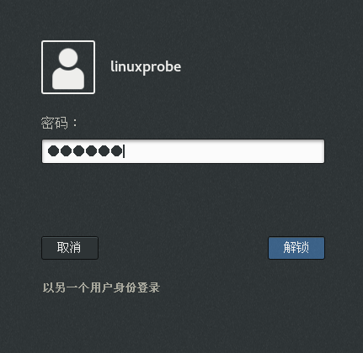

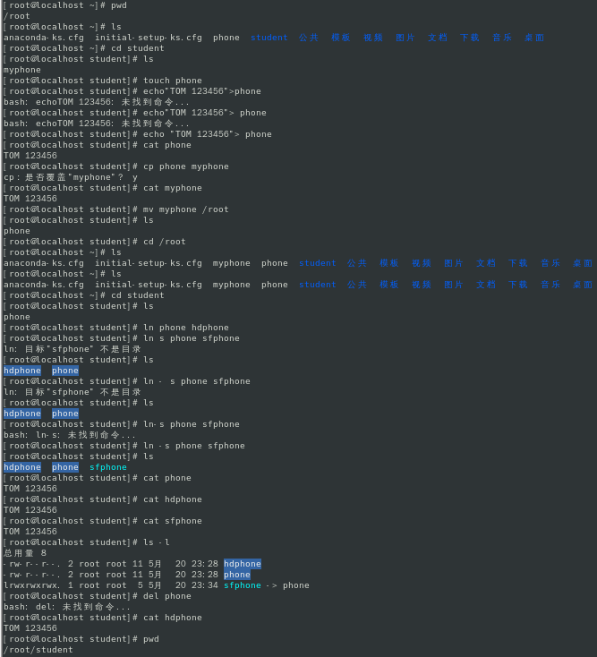

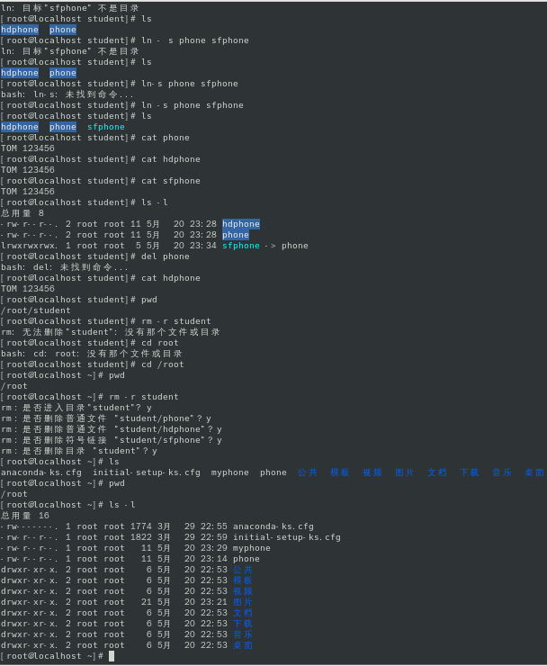

命令行验证

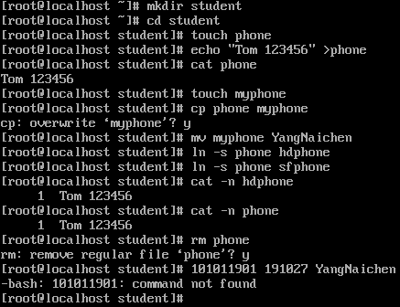

# 7. 实验小结

1、基本指令一定要玩得溜 随时调用

2、Linux内核的实践性很强 干就完了

|  |
| --- |
| 指导教师批阅及成绩 |
| 指导教师签名：D:\13-双创学院\空白模板\陈世亮签名-透明版.png  2022年6 月 |



**Linux实验报告**

|  |  |
| --- | --- |
| **题 目** | **Linux 上机题—第 3 章** |

|  |  |
| --- | --- |
| 专业名称 | **计算机科学与技术** |
| 班 级 | **101011901** |
| 学 号 | **191027** |
| 学生姓名 | **杨乃宸** |
| 指导教师 | **陈世亮** |
| 完成学期 | **2021-2022学年第2学期** |

# 1. 实验项目名称

Linux 上机练习题-第 3 章

# 2. 实验目的

熟练掌握 Linux 操作系统的使用， 掌握 Linux 的各项系统管理功 能，掌握 Linux 下各类网络服务的安装、 配置以及使用， 并能用 shell 脚本实现简单的管理任务。

# 3. 实验环境

操作系统：centos7操作系统

软件环境：VMware Workstation

# 4. 实验内容

1. 进入 vi 编辑器, 利用 vi 编辑器在/root 目录下，建立 file1 文档

2. 进入插入模式，并输入文字

Hello, this is my first vi test

This is my linux course

Please entry the command mode and delete the first row.

3. 在末行模式下保存退出 vi 编辑器

4. 打开刚才建立的文档， 现在处于什么模式？

5. 不进入编辑模式，复制前三行并粘贴到文章末尾。

6. 删除文章的最后一行。

7. 修改完成后，撤销刚才的操作，保存退出。

8. 利用 vi 编辑器建立一个程序名为 sumab.c 的 C 语言程序，计算从

1+2+…+100 的累计和。

9. 编译程序 sumab.c，并执行。

10.创建 myphone 文件,文件内容如下：

Tom 28452

Lucy 16397

Susan 16829

Lily 15277

11.查找文件中出现有 16 的行。

12.查找 myphone 文件中，行首字符为 L 的所有行。

13.查找 myphone 文件中，以 7 结尾的所有行。

# 5. 实验步骤

[linuxprobe@localhost ~]$ su root

[root@localhost linuxprobe]# vim filel.txt //用vim写个vi文件

[root@localhost linuxprobe]# cat filel.txt //看一下内容

[root@localhost linuxprobe]# vim filel.txt

[root@localhost linuxprobe]# vim sumab.c //写一个C

[root@localhost linuxprobe]# gcc sumab.c //GNU Compiler Collection YYDS的组件 GNU万岁

[root@localhost linuxprobe]# ./a.out // 在目录找到并执行刚gcc出来的输出文件 直接搞起

输出文件的指令操作结果

[root@localhost linuxprobe]# touch myphone // Tom建一个微信小号

[root@localhost linuxprobe]# echo “Tom 28452” > myphone // 绑定主号

[root@localhost linuxprobe]# echo “Lucy 16397” >> myphone // 加露西

[root@localhost linuxprobe]# echo “Susan 16829” >> myphone // 加苏珊

[root@localhost linuxprobe]# echo “Lily 15277” >> myphone // 加莉莉

[root@localhost linuxprobe]# cat myphone // 翻开联系通讯录

Tom 28452

Lucy 16397

Susan 16829

Lily 15277

[root@localhost linuxprobe]# grep -E “16” myphone // 检索含16的电话号

Lucy 16397

Susan 16829

[root@localhost linuxprobe]# grep -E “L” myphone // 联系姓L的女孩子

Lucy 16397

Lily 15277

[root@localhost linuxprobe]# grep -E “7” myphone // call尾号带7的家伙

Lucy 16397

Lily 15277

# 6. 实验结果及分析

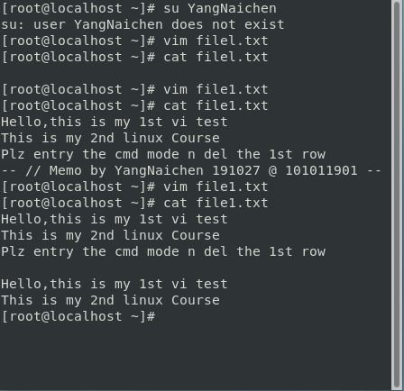

文件的俩操作如图↓



高亮的C美人

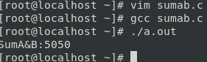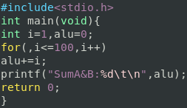

# 7. 实验小结

1、缺啥装啥 遇事不决yum就完事

2、>要求空格 》对占位却不太敏感 我看到了正则脚本的身影

|  |
| --- |
| 指导教师批阅及成绩 |
| 指导教师签名：D:\13-双创学院\空白模板\陈世亮签名-透明版.png  2022年6 月 |



**Linux实验报告**

|  |  |
| --- | --- |
| **题 目** | **Linux 上机题—第 4、5 章** |

|  |  |
| --- | --- |
| 专业名称 | **计算机科学与技术** |
| 班 级 | **101011901** |
| 学 号 | **191027** |
| 学生姓名 | **杨乃宸** |
| 指导教师 | **陈世亮** |
| 完成学期 | **2021-2022学年第2学期** |

# 1. 实验项目名称

Linux 上机题—第 4、5 章

# 2. 实验目的

熟练掌握 Linux 操作系统的使用， 掌握 Linux 的各项系统管理功 能，掌握 Linux 下各类网络服务的安装、 配置以及使用， 并能用 shell 脚本实现简单的管理任务。

# 3. 实验环境

操作系统：centos7操作系统

软件环境：VMware Workstation

# 实验内容

第四章

1. 创建用户 jim

2. 分别查看用户账户文件和密码文件的最后一行

3. 为 jim 用户添加密码

4. 看看密码文件最后一行有何变化？

5. 登录该用户

6. 锁定该用户

7. 解锁该用户

8. 修改用户 id 为 1111

9. 添加组 student

10.查看组文件最后一行

11.将 jim 用户添加入该组

12.删除用户

13.删除组

第五章

1. 分别以 root 用户，普通用户身份，查看系统中的存储设备

2. 挂载光驱和 U 盘后，查看光盘和 U 盘内容。

3. 查看/boot 的挂载情况，卸载一个系统中/boot 文件系统的挂载后重

新挂载

# 5. 实验步骤

[linuxprobe@localhost ~]$ su root

[root@localhost linuxprobe]# useradd jim //add user 吉姆

[root@localhost linuxprobe]# cat /etc/passwd // et cetera零碎存储库 密码的文件所在位置

末行Jim: x:1001:1001::/home/jim/bin/bash

[root@localhost linuxprobe]# cat /etc/shadow //查看影子破译加密口令等文件

末行Jim:!!:19139:0:99999:7:::

[root@localhost linuxprobe]# passwd jim //改pwd

[root@localhost linuxprobe]# cat /etc/passwd

检查一下密码变没 变成功没 变成功是变成啥编码格式了

[root@localhost linuxprobe]# cat /etc/shadow

[root@localhost linuxprobe]# su jim //登录看看 不用输密码

[jim@localhost linuxprobe]# su root //回根权限

[root@localhost linuxprobe]# passwd -l jim //lock吉姆的pwd

[root@localhost linuxprobe]# passwd -u jim //un了吉姆pwd的lock

[root@localhost linuxprobe]# usermod -u 1111 jim //modify user吉姆的uid为1111

[root@localhost linuxprobe]# id jim //查jim的id

89980的端口占用了用户

[root@localhost linuxprobe]# groupadd student

[root@localhost linuxprobe]# tail -l /etc/group //look&lock用户组的尾部

[root@localhost linuxprobe]# gpasswd -a jim student //指定工作组成员吉姆 用管理工具并将其add

[root@localhost linuxprobe]# userdel -r jim //Jim主目录全彻底删除

[root@localhost linuxprobe]# groupdel student //删学生组

[root@localhost linuxprobe]# sudo blkid -o list //substitute do超级用户替我做 block id 选项探测offset给定list

[root@localhost linuxprobe]# mkdir /mnt/cdrom

[root@localhost linuxprobe]# mount /dev/cdrom /mnt/cdrom

Mount: /dev/sr0 写保护，将以只读方式挂载

[root@localhost linuxprobe]# mkdir /mnt/usb

[root@localhost linuxprobe]# mount /dev/sdx /mnt/usb

[root@localhost linuxprobe]# mount

[root@localhost linuxprobe]# umount /mnt/cdrom

[root@localhost linuxprobe]# mount /dev/cdrom /mnt/cdrom

# 6. 实验结果及分析

# - 第四章

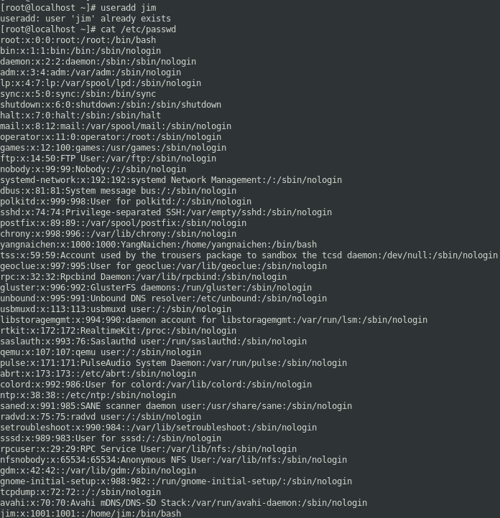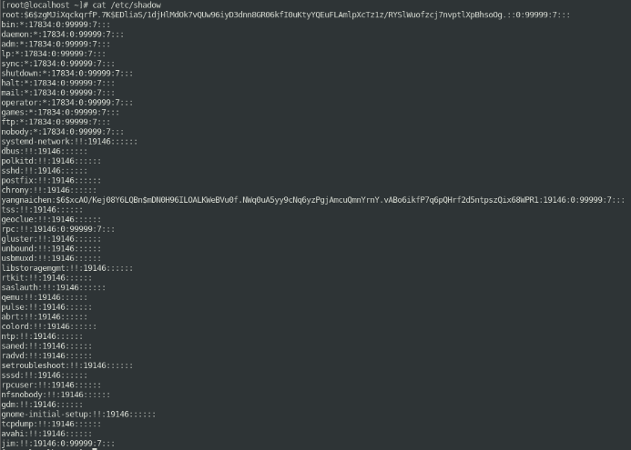

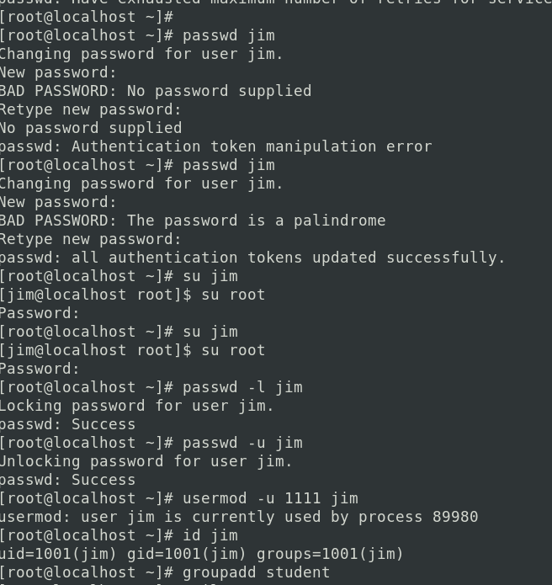

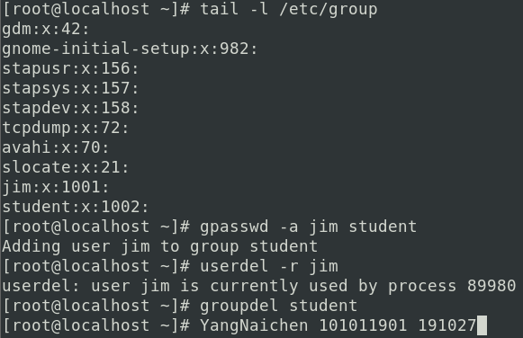

# - 第五章的挂载※

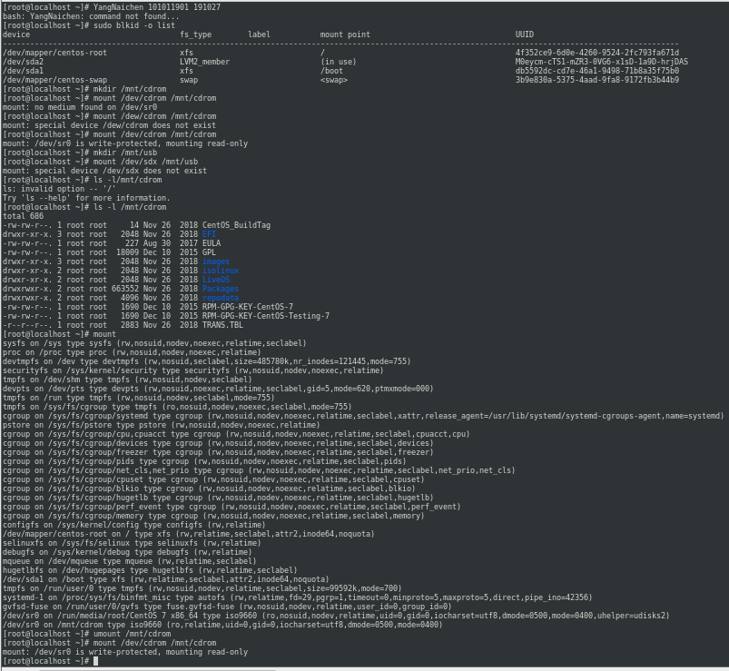

# 7. 实验小结

挂载着实好用得很 开源免费稳定又高效 好处夸不停

|  |
| --- |
| 指导教师批阅及成绩 |
| 指导教师签名：D:\13-双创学院\空白模板\陈世亮签名-透明版.png  2022年6 月 |



**Linux实验报告**

|  |  |
| --- | --- |
| **题 目** | **Linux 上机题—第 6、7 章** |

|  |  |
| --- | --- |
| 专业名称 | **计算机科学与技术** |
| 班 级 | **101011901** |
| 学 号 | **191027** |
| 学生姓名 | **杨乃宸** |
| 指导教师 | **陈世亮** |
| 完成学期 | **2021-2022学年第2学期** |

# 1. 实验项目名称

Linux 上机题—第 6、7 章

# 2. 实验目的

熟练掌握 Linux 操作系统的使用， 掌握 Linux 的各项系统管理功 能，掌握 Linux 下各类网络服务的安装、 配置以及使用， 并能用 shell 脚本实现简单的管理任务。

# 3. 实验环境

操作系统：centos7操作系统

软件环境：VMware Workstation

# 实验内容

第六章

1. 使用 rpm 命令，查询 lsof 命令是否已经安装，尝试卸载 lsof，是否

可以成功。

2. 使用 rpm 命令，查询 Apache，FTP 服务器是否已经安装。

3. 如果未安装，请利用 yum 命令分别完成两个服务器的安装。

4. 再次使用 rpm 命令，查询 Apache，FTP 服务器是否已经安装成功。

第七章

1. 使用 ps 命令显示所有用户的进程

2. 在后台运行 cat 命令，查看进程 cat 并杀死

3. 使用 top 命令显示进程管理器

4. 执行 cat 命令，按 Ctrl+z 挂起进程，输入 jobs 命令查看作业

5. 使用 bg 命令，把 cat 切换到后台

6. 使用 fg 命令，把 cat 切换到前台，按 Ctrl+c 结束进程。

7. 通过进程树，查看 http 服务是否运行

# 5. 实验步骤

[linuxprobe@localhost ~]$ su root

[root@localhost linuxprobe]# rpm -qa| grep lsof

[root@localhost linuxprobe]# rpm -e lsof

[root@localhost linuxprobe]# rpm -qa| grep apache

[root@localhost linuxprobe]# rpm -q Apache

[root@localhost linuxprobe]# rpm -q FTP

[root@localhost linuxprobe]# yum install -y vxftpd

[jim@localhost linuxprobe]# yum -y install httpd

[root@localhost linuxprobe]# rpm -q Apache

[root@localhost linuxprobe]# rpm -q FTP

[root@localhost linuxprobe]# ps

[root@localhost linuxprobe]# cat &

[root@localhost linuxprobe]# cat &

[root@localhost linuxprobe]# top

[root@localhost linuxprobe]# cat

[root@localhost linuxprobe]# jobs -l

[root@localhost linuxprobe]# bg

[root@localhost linuxprobe]# fg

[root@localhost linuxprobe]# pstree

# 6. 实验结果及分析

第六章RPM

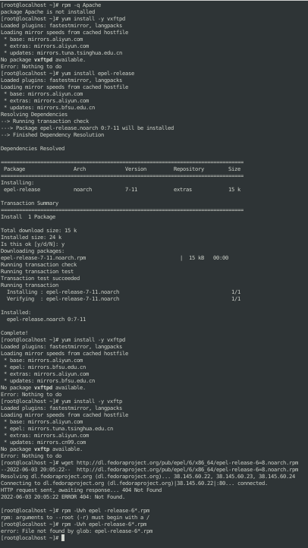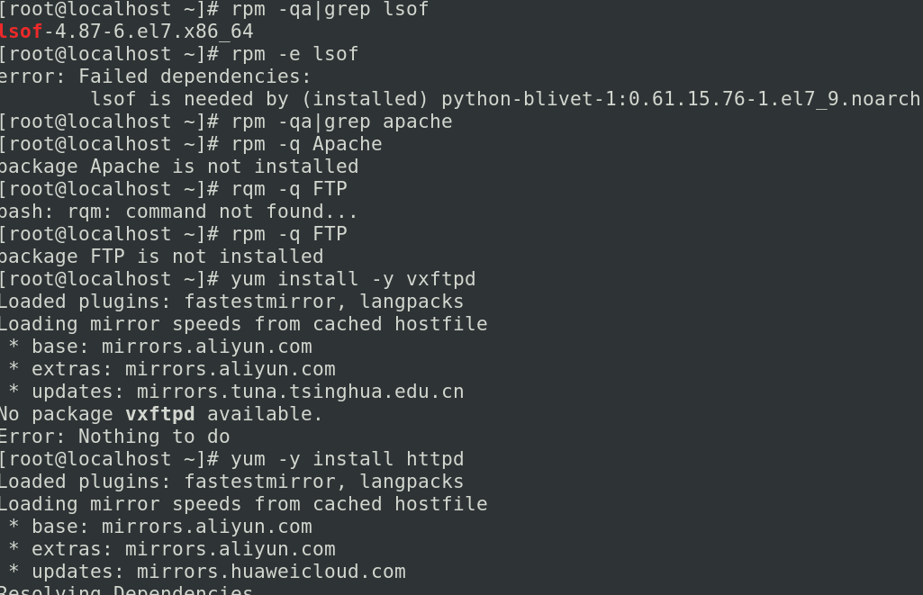

# 

第七章 进程查询和管理

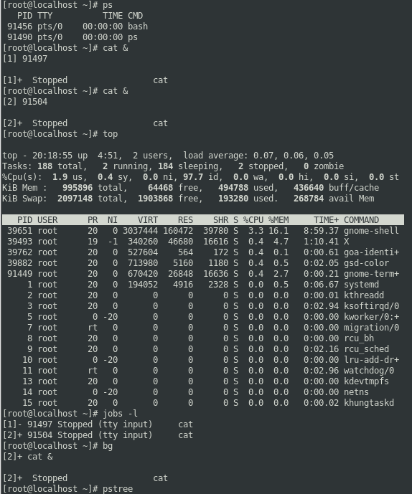

Ps树全貌

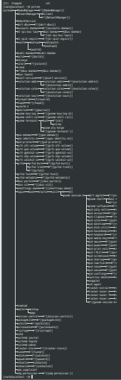

# 7. 实验小结

1.系统和语言本身不分家 要善于查表 查手册

2.作业完成过程中才学会的东西有很多 难却是必掌握

3.实操先看如何做 放过和跳过一些暂时不懂的知识再适可而止得追究细节

4.linux 挺好玩的

|  |
| --- |
| 指导教师批阅及成绩 |
| 指导教师签名：D:\13-双创学院\空白模板\陈世亮签名-透明版.png  2022年6 月 |



**Linux实验报告**

|  |  |
| --- | --- |
| **题 目** | **常用网络服务器的配置与实现** |

|  |  |
| --- | --- |
| 专业名称 | **计算机科学与技术** |
| 班 级 | **1901011901** |
| 学 号 | **191027** |
| 学生姓名 | **杨乃宸** |
| 指导教师 | **陈世亮** |
| 完成学期 | **2021-2022学年第2学期** |

# 1. 实验项目名称

（1）Apache服务器的配置及实现

（2）FTP服务器的配置及实现

# 2. 实验目的

（1）掌握Linux系统中常用服务器的安装、配置与使用。

（2）掌握个人主页、虚拟目录、基于用户和主机的访问控制及虚拟主机的实现方法。

# 3. 实验环境

操作系统：centos7操作系统

软件环境：VMware Workstation

# 4. 实验内容

详细描述要完成的实验内容，基本要求如下：

（1）Apache服务器，分别实现在Linux和Windows两种系统中利用浏览器，对Apache服务器中个人主页的访问。

（2）FTP服务器，实现在Linux系统中利用命令，以匿名方式，分别实现对FTP服务器中文件的下载与上传；在Windows系统中利用浏览器方式实现FTP服务器的访问。

# 5. 实验步骤

Apache服务器的配置

1. rpm -qa |grep httpd #包管理 检查Apache httpd版本

* httpd-2.4.6-97.el7.centos.5.x86_64
* httpd-tools-2.4.6-97.el7.centos.5.x86_64 #d为daemon

1. cd var/www/html #set Net
2. vi index.html #编辑主页

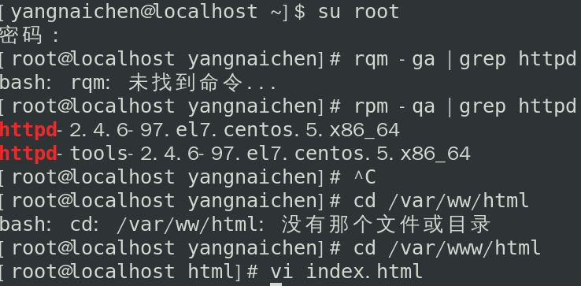

1. 静态Web代码
   1. <!-- 要求个人主页中包含：个人姓名，照片，性别，年龄，爱好等个人信息。-->
   2. <!DOCTYPE html><html><head><meta charset="utf-8" /><title>101011901 191027 YangNaichen</title></head><body>
   4. <h1>YangNaichen's Index</h1>
   5. <h3>University:MingDe&nbsp;|&nbsp;Major:CS&Tech</h3>
   6. <h4>Class:101011901&nbsp;|&nbsp;Num:191027</h4>
   8. <table border="5"><caption>学过的语言</caption> <tr>
   9. <th>C++</th><td>Python</td><td>Java</td></tr> <tr>
   10. <td>HTML</td><td>JSON</td><th>Asm X64</th></tr></table>
   11. <p>性别:男<br />年龄:21<br />爱好:在终端小黑框里面搞些bat小脚本<br /><hr />个人信息:猿类常见物种,狭鼻猴科程序猿👨‍💻</p>
   12. <img src="https://cdn.jsdelivr.net/gh/Yang-Kyle/Image-Hosting-Service/Sticker.png"/></body></html>

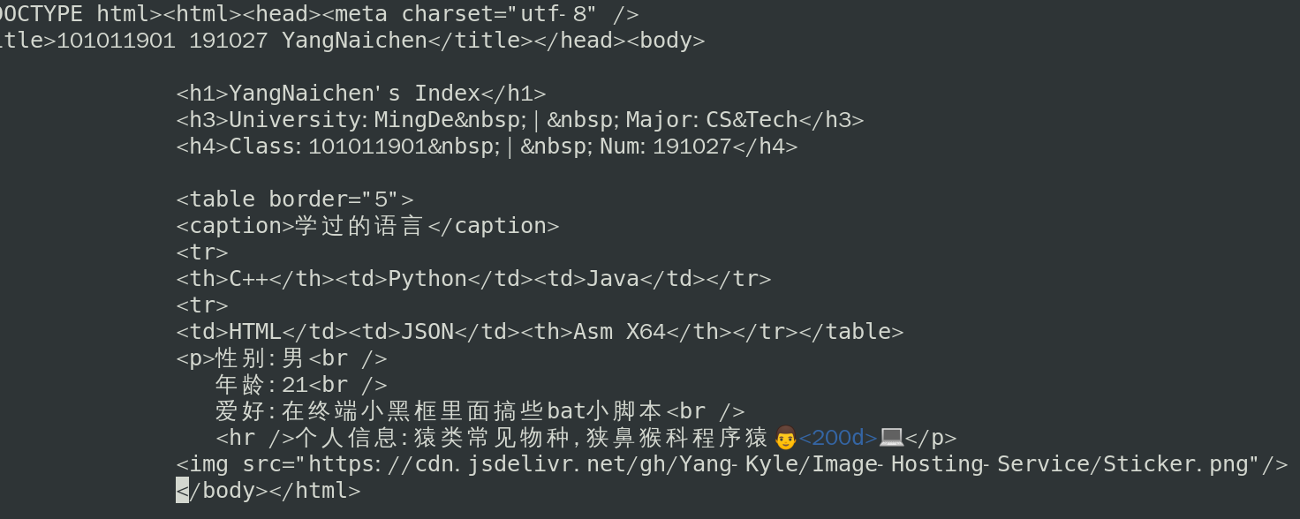

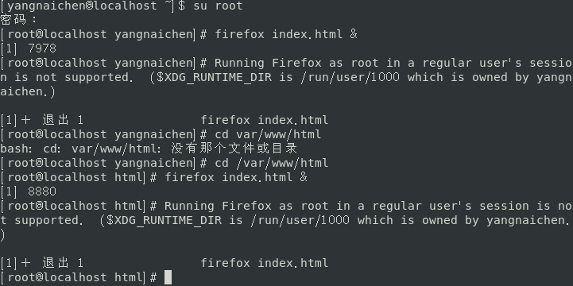

FTP服务器的配置

1. rpm -qa |grep vsftpd #包管理 检查FTP vsftpd版本

* httpd-2.4.6-97.el7.centos.5.x86_64
* httpd-tools-2.4.6-97.el7.centos.5.x86_64 #d为daemon
  + 查看是否已安装FTP:rpm -qa |grep vsftpd

mv /etc/yum.repos.d/* /opt/ #搭建本地YUM源

vi /etc/yum.repos.d/local.repo #repo

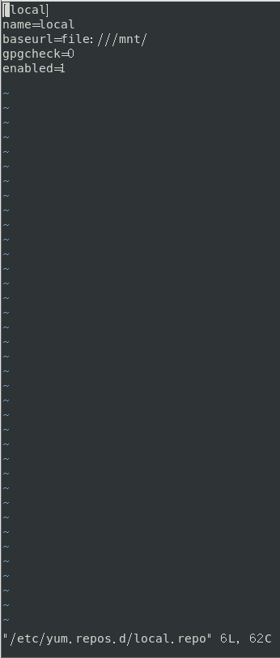

* + mount /dev/cdrom /mnt/ #挂载记得连磁盘
  + 使 yum install -y httpd #安装

#匿名用户默认有下载权限 现在需要开启上传权限

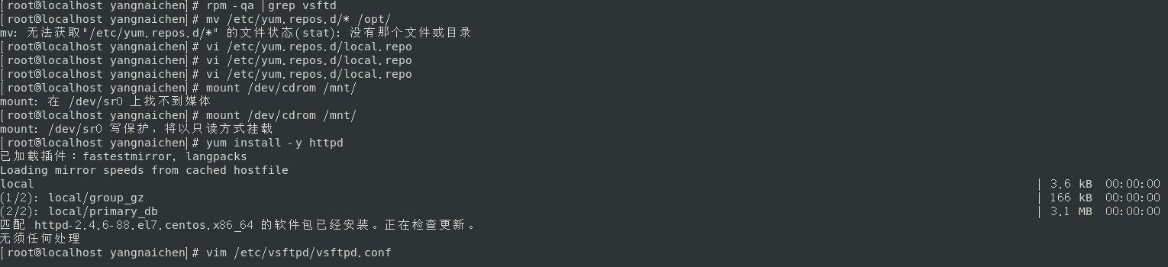

# 6. 实验结果及分析

Apache服务器实现结果展示

WIN下



Lin下

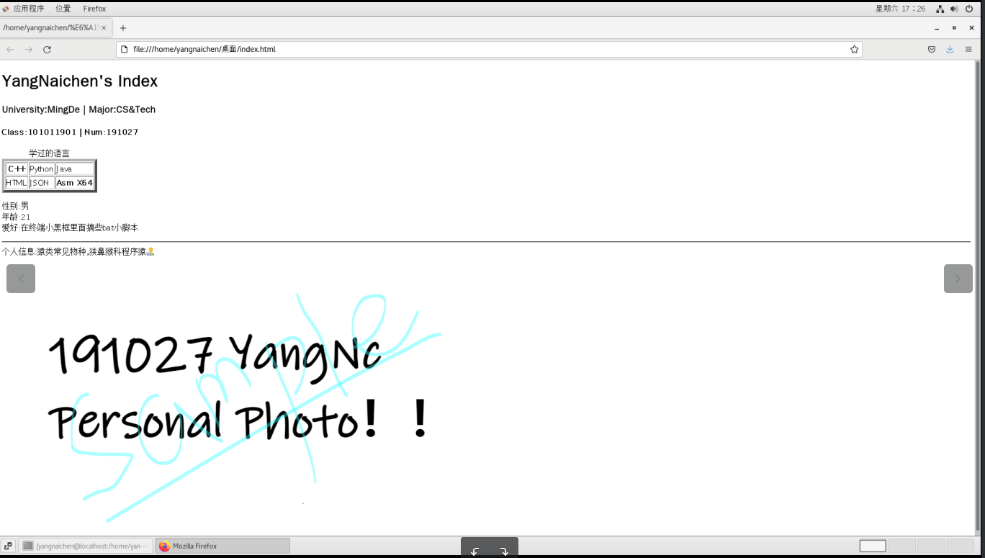

文字说明

Page内容分别为：标题 学校 专业 班级 学号 学习经历 性别 年龄 爱好 个人信息 个人照片

FTP服务器实现结果展示

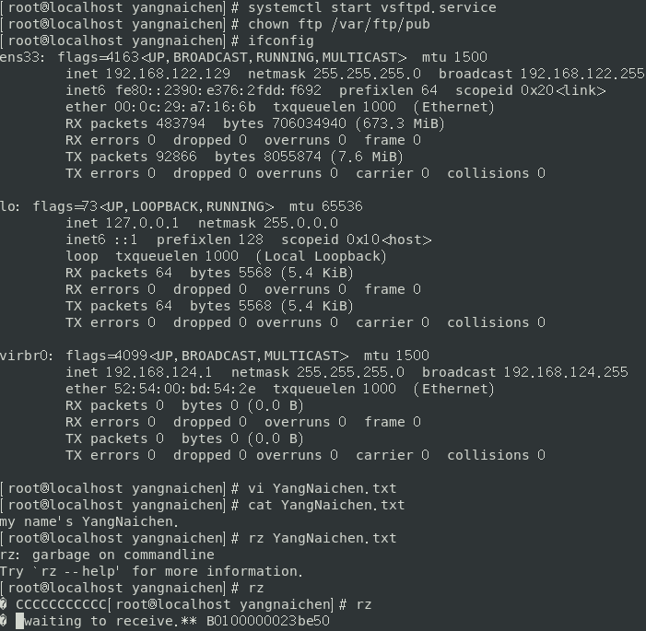

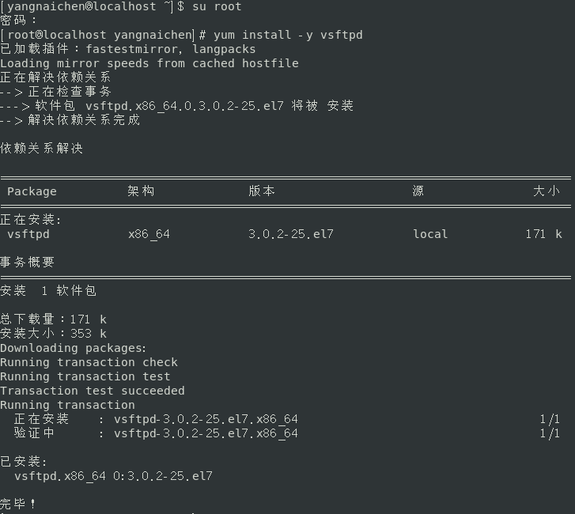

# 7. 实验小结

个人收获：进一步对vim下的编译有了更深刻的认识 这样编写更高效了一些 基本用不上鼠标了

体会：Linux兼容性还不错 vim用起来有时候会乱码一点

|  |
| --- |
| 指导教师批阅及成绩 |
| 指导教师签名：  2022年6 月 |